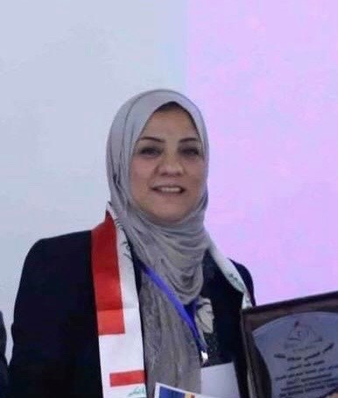
(C.V.)
Name: dunia ahmed khalaf aldualimy
Birthday: 18\12\1964
Mobile: 07812742945
E-mail: drduniaahmed13@yahoo.com
drduniaahmed13@uomustansiriyah.edu.iq
department : orthodontic, pedodontics, preventive dentistry department
Scientific Grade: assistant professor
Eductional Backgrond:
- Bachelor’s degree in 1987
- Master of 2003
- PH.D.
Speciality:
- Pediatric dentistry
Interests:
- reading

السيرة الذاتية
الاسم: دنيا احمد خلف الدليمي
المواليد: 18\12\1964
هاتف:07812742945
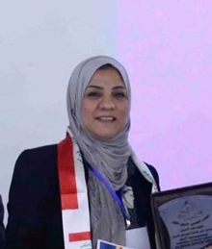
عنوان البريد الالكتروني: drduniaahmed13@yhaoo.com
drduniaahmed13@uomustansiriyah.edu.iq
الدرجة العلمية: استاذ مساعد
القسم : طب اسنان الأطفال والتقويم والوقائي
الخلفية العلمية:
- بكلوريوس 1987
- ماجستير 2003
- دكتوراه
التخصص: طب اسنان الاطفال
الاهتمامات:
- القراءة

